使用前请认真阅读本说明书

简易型电阻焊机控制器

使
用
说
明
书

适用型号：TCW-33HV TCW-33HL TCW-33JV TCW-33JL
TCW-33JSV TCW-33JSL
TCW-33JJ TCW-33JR
TCW-32H TCW-32J

一 、型号说明
TCW - 33 H V

代号 | 含义
V | 竖式面板
L | 横式面板
代号 | 含义
H | 五个参数，能控制气阀
J | 两个参数，不可控制气阀
JS | 简易型闪光焊
JJ | 开环控制，有加压功能
JR | 开环控制，有缓升功能
代号 | 含义
TCW-32 | 产品系列
TCW-33 | 产品系列
注：
1、其中TCW-32系列仅有TCW-32H、TCW-32J两种型号，为仪表式结构。
2、TCW-33JJ/JR为仪表式结构，其它TCW-33系列产品为铁板嵌入式结构。
3、TCW-33JJ/R为开环式控制，其它型号具有恒电压控制功能。

二、主要技术参数
表
项 目 | 参 数 值
工作环境 | 温度≤45℃；湿度≤85%（无露珠）；  无强磁场；无剧烈振动和冲击；无腐蚀和导电气体
电 源 | 单相AC 380V±10%，50Hz±1%
驱动能力 | 可控硅（模块），额定电流≤2000A
动作输出 | 一组输出，容量DC24V/150mA；  型号为两个参数和闪光焊的控制器无动作输出。
功 耗 | ≤15W
电网电压自动补偿 | 当电源电压变化为额定值+15%至-25%时，输出电压变化≤2%；  仅限有恒压功能的控制器。
采样速度 | 0.5周波
控制响应速度 | 1周波

三 、面板介绍
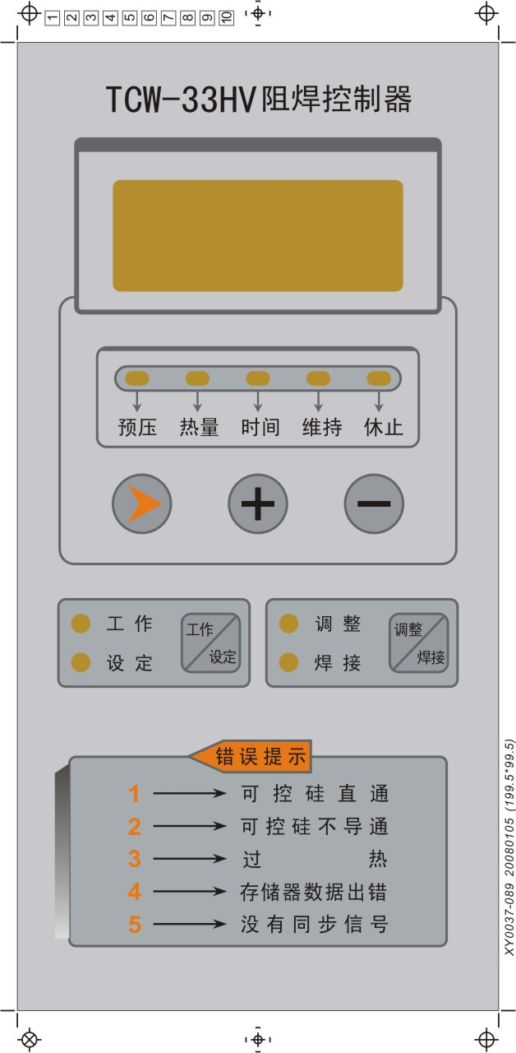
“参数值”窗口：显示当前参数的值，工作时及工作结束后显示焊接电压值
选择键：设定状态时，按此键，可循环选取“预压”“热量”“时间”“维持”“休止”五个参数；长按此键5S可进入二级菜单
设定状态时，指示灯亮，表示选中所对应的参数；
焊接时，指示灯亮，表示程序执行所对应的时序；
焊接完成后灯灭。
设定状态时，通过+ - 键可设定当前选取参数的参数值。
点击“调整/焊接”键，控制器在调整和焊接两方式间进行切换：“调整”灯亮时表示处于调整工作方式；“焊接”灯亮时表示处于焊接工作方式。
点击“工作/设定”键，控制器在工作和设定两种状态间进行切换：“工作”灯亮时表示处于工作状态；“设定”灯亮时表示处于设定状态。
TCW-33HV

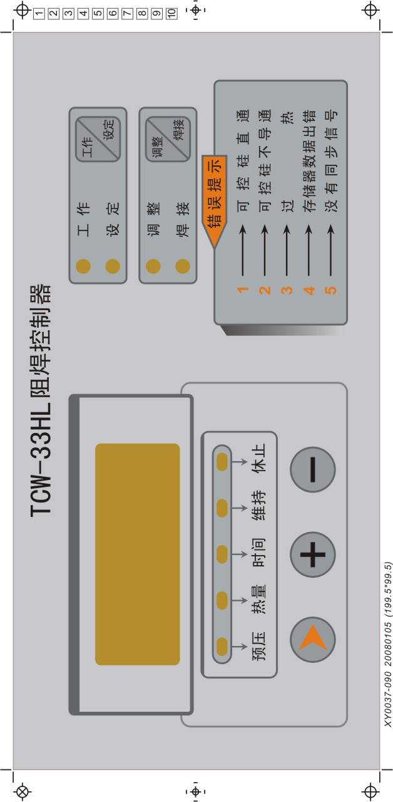
“参数值”窗口：显示当前参数的值，工作时及工作结束后显示焊接电压值
选择键：设定状态时，按此键，可循环选取“预压”“热量”“时间”“维持”“休止”五个参数；长按此键5S可进入二级菜单
设定状态时，指示灯亮，表示选中所对应的参数；
焊接时，指示灯亮，表示程序执行所对应的时序；
焊接完成后灯灭。
设定状态时，通过+ -键可设定当前选取参数的参数值。
点击“调整/焊接”键，控制器在调整和焊接两方式间进行切换：“调整”灯亮时表示处于调整工作方式；“焊接”灯亮时表示处于焊接工作方式。
点击“工作/设定”键，控制器在工作和设定两种状态间进行切换：“工作”灯亮时表示处于工作状态；“设定”灯亮时表示处于设定状态。
TCW-33HL
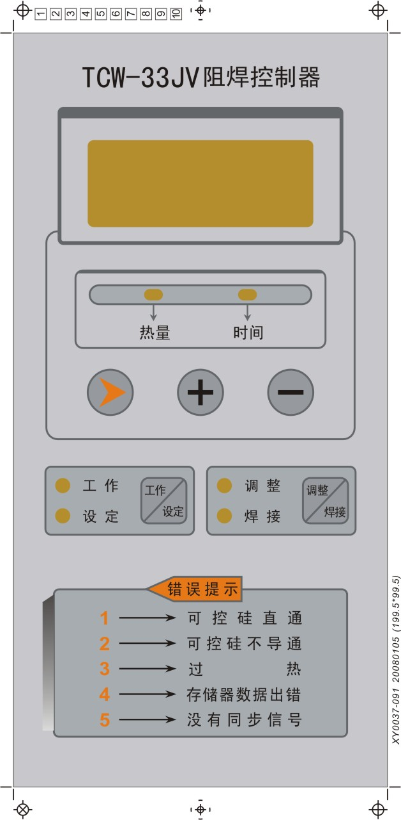
“参数值”窗口：
“设定”时显示当前参数的值；
“工作”时显示焊接电压值。
选择键：设定状态时，按此键，可循环选取“热量”“时间”两个参数；长按此键5S可进入二级菜单
设定状态时：指示灯亮，表示选中所对应参数，此时可对当前参数进行设置和修改；焊接时“热量”“时间”两灯同时亮，焊接完成后两灯同时灭。
设定状态时，通过+ -键可设定当前选取参数的参数值。
点击“调整/焊接”键，控制器在调整和焊接两方式间进行切换：“调整”灯亮时表示处于调整工作方式；“焊接”灯亮时表示处于焊接工作方式。

点击“工作/设定”键，控制器在工作和设定两种状态间进行切换：“工作”灯亮时表示处于工作状态；“设定”灯亮时表示处于设定状态。
TCW-33JV

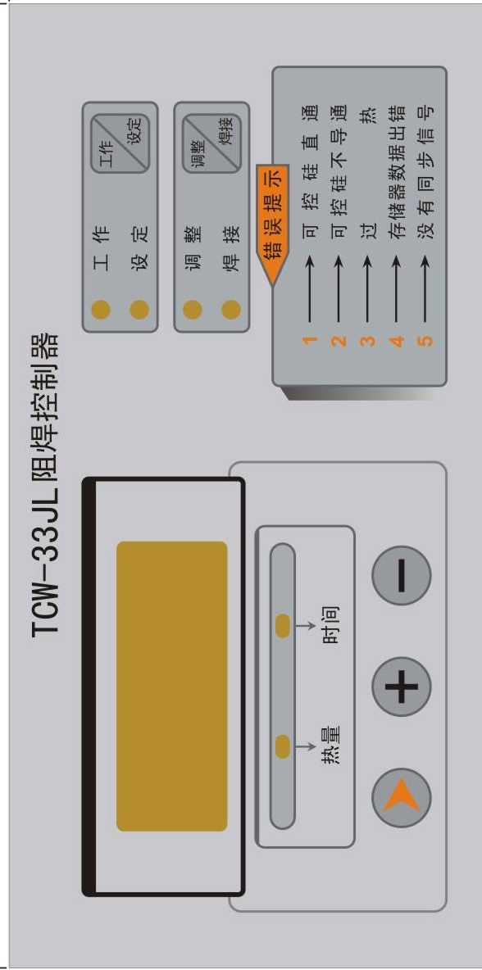
“参数值”窗口：
“设定”时显示当前参数的值；
“工作”时显示焊接电压值。
选择键：设定状态时，按此键，可循环选取“热量”“时间”两个参数；长按此键5S可进入二级菜单
设定状态时：指示灯亮，表示选中所对应参数，此时可对当前参数进行设置和修改；焊接时“热量”“时间”两灯同时亮，焊接完成后两灯同时灭。
设定状态时，通过+ -键可设定当前选取参数的参数值。
点击“调整/焊接”键，控制器在调整和焊接两方式间进行切换：“调整”灯亮时表示处于调整工作方式；“焊接”灯亮时表示处于焊接工作方式。

点击“工作/设定”键，控制器在工作和设定两种状态间进行切换：“工作”灯亮时表示处于工作状态；“设定”灯亮时表示处于设定状态。

TCW-33JL

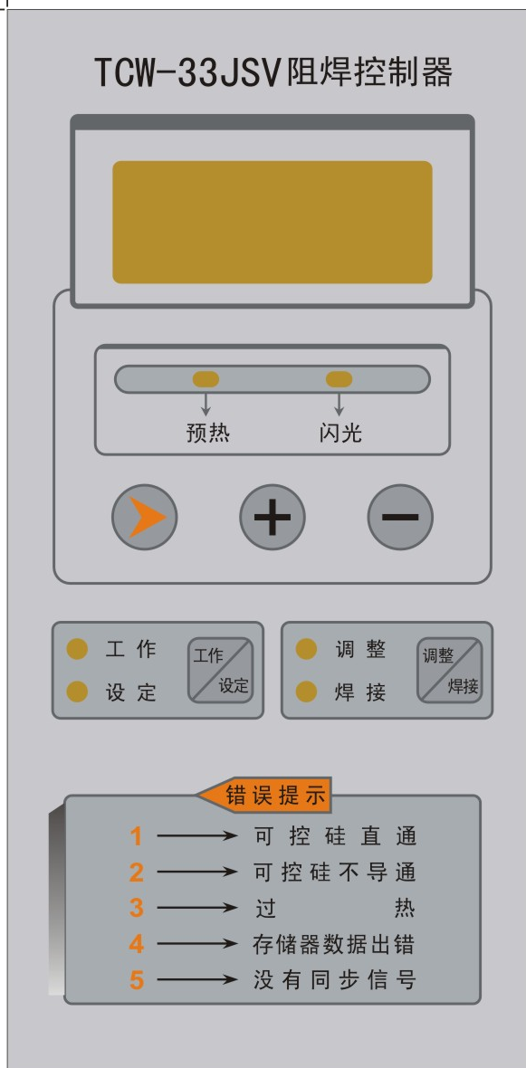
“参数值”窗口：
“设定”时显示当前参数的值；
“工作”时显示焊接电压值。
选择键：设定状态时，按此键，可循环选取“预热”“闪光”两个参数；长按此键5S可进入二级菜单
设定状态时：指示灯亮，表示选中所对应参数，此时可对当前参数进行设置和修改；焊接时“预热”“闪光”两灯同时亮，焊接完成后两灯同时灭。
设定状态时，通过+ - 键可设定当前选取参数的参数值。
点击“调整/焊接”键，控制器在调整和焊接两方式间进行切换：“调整”灯亮时表示处于调整工作方式；“焊接”灯亮时表示处于焊接工作方式。

点击“工作/设定”键，控制器在工作和设定两种状态间进行切换：“工作”灯亮时表示处于工作状态；“设定”灯亮时表示处于设定状态。
TCW-33JSV
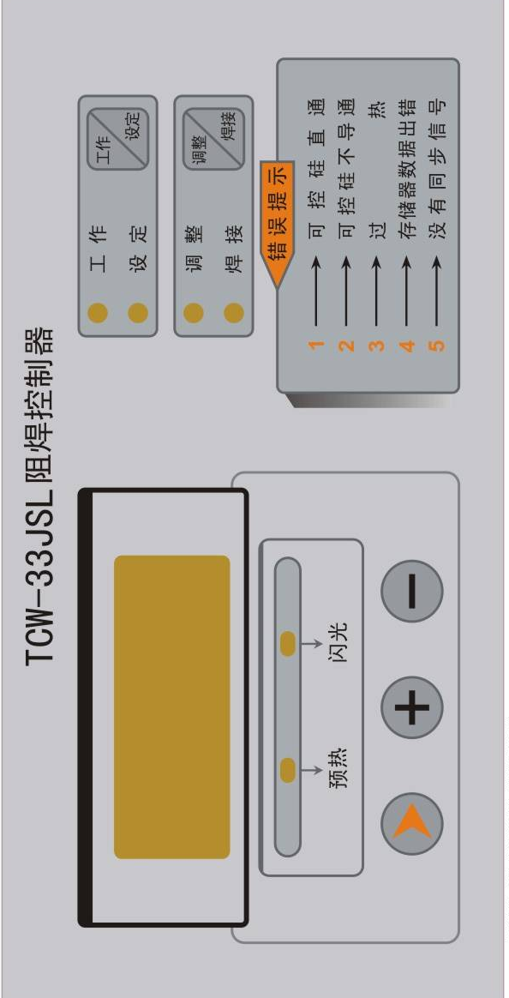
“参数值”窗口：
“设定”时显示当前参数的值；
“工作”时显示焊接电压值。
选择键：设定状态时，按此键，可循环选取“预热”“闪光”两个参数；长按此键5S可进入二级菜单
设定状态时：指示灯亮，表示选中所对应参数，此时可对当前参数进行设置和修改；焊接时“预热”“闪光”两灯同时亮，焊接完成后两灯同时灭。
设定状态时，通过+ - 键可设定当前选取参数的参数值。
点击“工作/设定”键，控制器在工作和设定两种状态间进行切换：“工作”灯亮时表示处于工作状态；“设定”灯亮时表示处于设定状态。
点击“调整/焊接”键，控制器在调整和焊接两方式间进行切换：“调整”灯亮时表示处于调整工作方式；“焊接”灯亮时表示处于焊接工作方式。

TCW-33JSL

时间：焊接电流在工件上持续的时间，设置范围0－99，单位：周波；设为0时，无焊接电流；设为99时，连续焊接
电流：焊接电流设定值，设定值为焊机总功率的百分比，设定范围：0－99，设为0时，最小输出，约为总功率的30%；设为99时，最大功率输出
加压：启动开关闭合后，到有焊接电流输出的时间，设置范围：0－99，单位：周波

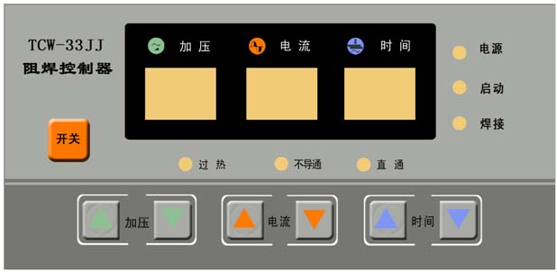
故障报警指示灯：当出现可控硅直通、不导通或过热时，对应指示灯点亮
电源：电源接通时点亮；
启动：启动开关闭合时点亮；
焊接：变压器通电焊接时点亮。

△、▽键：分别对应各参数的加减；
开关键：点击开关可打开或关闭控制器；在控制器开启状态，长按开关键约5秒钟，可进入/退出二级菜单,控制器出错后可通过此键清除错误

TCW-33JJ S1型

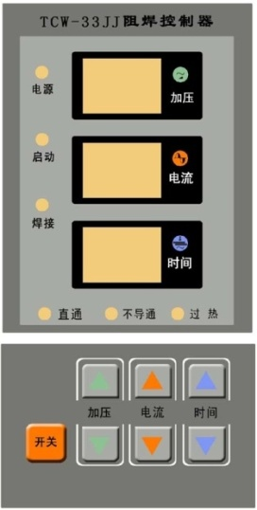
加压：启动开关闭合后，到有焊接电流输出的时间，设置范围：0－99，单位：周波
电流：焊接电流设定值，设定值为焊机总功率的百分比，设定范围：0－99，设为0时，最小输出，约为总功率的30%；设为99时，最大功率输出
时间：焊接电流在工件上持续的时间，设置范围0－99，单位：周波；设为0时，无焊接电流；设为99时，连续焊接
电源：电源接通时点亮；
启动：启动开关闭合时点亮；
焊接：变压器通电焊接时点亮。

故障报警指示灯：当出现可控硅直通、不导通或过热时，对应指示灯点亮
△、▽键：分别对应各参数的加减；
开关键：点击开关可打开或关闭控制器；在控制器开启状态，长按开关键约5秒钟，可进入/退出二级菜单,控制器出错后可通过此键清除错误

TCW-33JJ S2型
加压：启动开关闭合后，到有焊接电流输出的时间，设置范围：0－99，单位：周波
电流：焊接电流设定值，设定值为焊机总功率的百分比，设定范围：0－99，设为0时，最小输出，约为总功率的30%；设为99时，最大功率输出
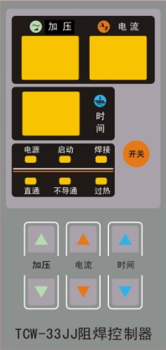
时间：焊接电流在工件上持续的时间，设置范围0－99，单位：周波；设为0时，无焊接电流；设为99时，连续焊接
电源：电源接通时点亮；
启动：启动开关闭合时点亮；
焊接：变压器通电焊接时点亮。

故障报警指示灯：当出现可控硅直通、不导通或过热时，对应指示灯点亮
△、▽键：分别对应各参数的加减；
开关键：点击开关可打开或关闭控制器；在控制器开启状态，长按开关键约5秒钟，可进入/退出二级菜单,控制器出错后可通过此键清除错误

TCW-33JJ S5型

△、▽键：分别对应各参数的加减；
开关键：点击开关可打开或关闭控制器；在控制器开启状态，长按开关键约5秒钟，可进入/退出二级菜单,控制器出错后可通过此键清除错误

故障报警指示灯：当出现可控硅直通、不导通或过热时，对应指示灯点亮
电源：电源接通时点亮；
启动：启动开关闭合时点亮；
焊接：变压器通电焊接时点亮。

时间：焊接电流在工件上持续的时间，设置范围0－99，单位：周波；设为0时，无焊接电流；设为99时，连续焊接
电流：焊接电流设定值，设定值为焊机总功率的百分比，设定范围：0－99，设为0时，最小输出，约为总功率的30%；设为99时，最大功率输出
缓升：焊接电流从0匀速升至焊接电流的时间，设置范围：0－99，单位：周波

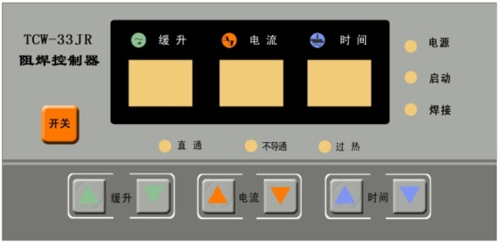

TCW-33JR S1型

缓升：焊接电流从0匀速升至焊接电流的时间，设置范围：0－99，单位：周波

电流：焊接电流设定值，设定值为焊机总功率的百分比，设定范围：0－99，设为0时，最小输出，约为总功率的30%；设为99时，最大功率输出
时间：焊接电流在工件上持续的时间，设置范围0－99，单位：周波；设为0时，无焊接电流；设为99时，连续焊接
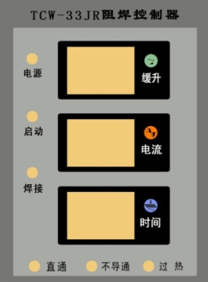
电源：电源接通时点亮；
启动：启动开关闭合时点亮；
焊接：变压器通电焊接时点亮。

故障报警指示灯：当出现可控硅直通、不导通或过热时，对应指示灯点亮
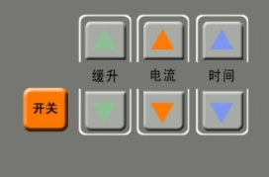
△、▽键：分别对应各参数的加减；
开关键：点击开关可打开或关闭控制器；在控制器开启状态，长按开关键约5秒钟，可进入/退出二级菜单,控制器出错后可通过此键清除错误

TCW-33JR S2型
缓升：焊接电流从0匀速升至焊接电流的时间，设置范围：0－99，单位：周波

电流：焊接电流设定值，设定值为焊机总功率的百分比，设定范围：0－99，设为0时，最小输出，约为总功率的30%；设为99时，最大功率输出
时间：焊接电流在工件上持续的时间，设置范围0－99，单位：周波；设为0时，无焊接电流；设为99时，连续焊接
电源：电源接通时点亮；
启动：启动开关闭合时点亮；
焊接：变压器通电焊接时点亮。

故障报警指示灯：当出现可控硅直通、不导通或过热时，对应指示灯点亮
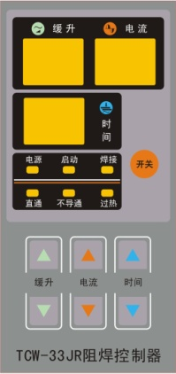
△、▽键：分别对应各参数的加减；
开关键：点击开关可打开或关闭控制器；在控制器开启状态，长按开关键约5秒钟，可进入/退出二级菜单,控制器出错后可通过此键清除错误

TCW-33JR S5型

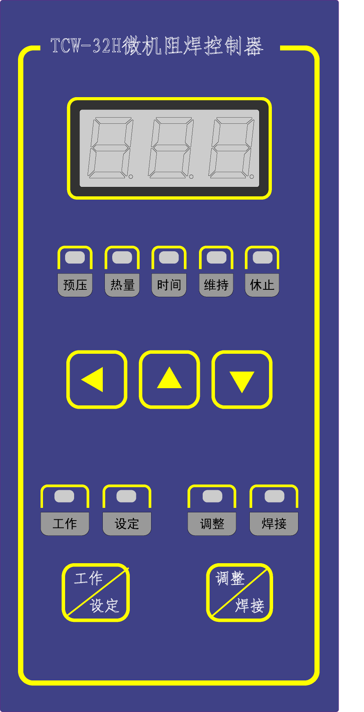
“参数值”窗口：显示当前参数的值，工作时及工作结束后显示焊接电压值
选择键：设定状态时，按此键，可循环选取“预压”“热量”“时间”“维持”“休止”五个参数；长按此键5S可进入二级菜单
设定状态时，指示灯亮，表示选中所对应的参数；
焊接时，指示灯亮，表示程序执行所对应的时序；
焊接完成后灯灭。
设定状态时，通过△▽键可设定当前选取参数的参数值。
点击“调整/焊接”键，控制器在调整和焊接两方式间进行切换：“调整”灯亮时表示处于调整工作方式；“焊接”灯亮时表示处于焊接工作方式。
点击“工作/设定”键，控制器在工作和设定两种状态间进行切换：“工作”灯亮时表示处于工作状态；“设定”灯亮时表示处于设定状态。
TCW-32H

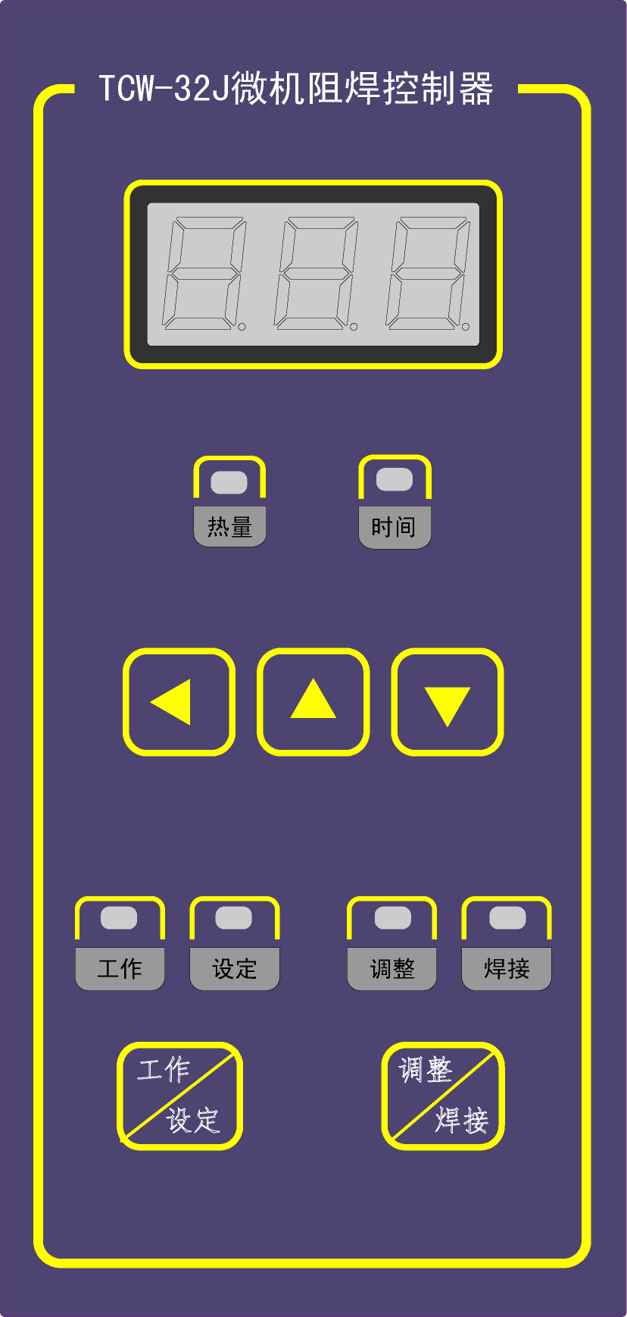
“参数值”窗口：
“设定”时显示当前参数的值；
“工作”时显示焊接电压值。
选择键：设定状态时，按此键，可循环选取“热量”“时间”两个参数；长按此键5S可进入二级菜单
设定状态时：指示灯亮，表示选中所对应参数，此时可对当前参数进行设置和修改；焊接时“热量”“时间”两灯同时亮，焊接完成后两灯同时灭。
设定状态时，通过△▽键可设定当前选取参数的参数值。
备用
点击“工作/设定”键，控制器在工作和设定两种状态间进行切换：“工作”灯亮时表示处于工作状态；“设定”灯亮时表示处于设定状态。
TCW-32J

四、使用与操作
（一）一级菜单参数设置
1、TCW-33H/32H控制器，有“预压”“热量”“时间”“维持”“休止”五个参数需要用户设置，意义如下：
参数名称 | 设定范围 | 功能说明
预压 | 0-250周波 | “预压时间”：系统启动，主气阀动作，电极开始移向工件进行加压到输出焊接电流的时间。
热量 | 0-450V | 焊接热量值
时间 | 0-250周波 | “焊接时间”：焊接电流在工件上持续的时间
维持 | 0-250周波 | “维持时间”：电流切断后，电极在工件上继续维持压力的时间。时间到，关闭主气阀
休止 | 0-250周波 | “休止时间”：设为0时为单次焊接；不为0时为连续焊接；连续焊接时，此值为两次焊接过程间的时间间隔
设置方法：①、按“ 工作/设定 ”键，使“设定”指示灯亮，使控制器处于设定状态；
②、按►或◄ 键选取参数，被选取为当前参数所对应的指示灯亮，然后通过+、-或▲▼键设定参数值，其值在窗口显示。
2、TCW-33J/TCW-32J控制器，有 “热量”“时间”两个参数需要用户设置，参数意义与TCW-33H控制器相同。
3、TCW-33JS控制器，有“预热”“闪光”两个参数，分别为启动开关一和启动开关二对应的焊接热量值，与TCW-33H控制器“热量”参数意义相同。
4、TCW-33JJ/JR控制器，有“加压”/“缓升”、“电流”、“时间”三个参数，意义如下：
参数名称 | 设定范围 | 功能说明
加压 | 0-99周波 | 启动开关闭合后，到有焊接电流输出的时间。  此参数仅限TCW-33JJ控制器。
缓升 | 0-99周波 | 焊接电流从0匀速升至焊接电流的时间。  此参数仅限TCW-33JR控制器。
电流 | 0-99% | 焊接电流设定值，设定值为焊机总功率的百分比，设为0时，最小输出，约为总功率的30%；设为99时，最大功率输出。
时间 | 0-99周波 | 焊接电流在工件上持续的时间，设为0时，无焊接电流；设为99时，连续焊接

（二）二级菜单参数设置
在设定状态，长按 SHAPE \* MERGEFORMAT ►或◄键约5S，可进入二级菜单，然后点按 SHAPE \* MERGEFORMAT ►或◄键顺序显示参数。
TCW-33JJ和TCW-33JR控制器在开机状态下，按住“开关”键约5S进入二级菜单，通过点按“开关”键选择参数。通过时间▲▼键修改参数。
具体参数如下表：
参数名称 |  | 显示代号 | 设定值 | 功 能 说 明
启动方式选择 |  | P | 0 | 脉冲信号启动，去抖动（适用于脚踏开关 ）
 |  | P | 1 | 脉冲信号启动，快速响应（适用于机械触点）
 |  | P | ２ | 开关信号启动
恒压方式选择 |  | b | 0 | 常规恒压控制方式，适合焊接时间较长的场合（出厂设置为0）
 |  | b | 1 | 备用
 |  | b | 2 | 快速恒压控制方式，适合焊接时间较短的场合
密码位 | 1 | 锁二级菜单参数
密码位 | 4 | AA | 备用
密码位 | 4 | Ab | 备用
密码位 | 4 | AC | 0 | 恒压方式（出厂设置为0）
密码位 | 4 | AC | 1 | 恒热量方式
密码位 | 4 | Ad | 0-9 | 热量微调：设置值越大，调节量越大，设为0时，无调节（出厂设置为2）
密码位 | 4 | AE | 备用
密码位 | 4 | AF | 备用
密码位 | 5 | d | 备用
密码位 | 5 | T | 0 | 出现错误提示时，立即终止当前规范，启动脚踏开关继续工作（出厂设置为0 ）
密码位 | 5 | T | 1 | 出现错误提示时，立即终止当前规范,需按“工作/设定”键清除错误提示后才能启动脚踏开关继续工作
密码位 | 5 | T | 2 | 关闭错误提示
密码位 | 5 | C | 备用
注：TCW-33JJ/JR控制器仅有参数“P”和“T”。
若无特殊需要，一般不要轻易进入二级菜单，以免弄乱系统设置！

（三）机械调整（仅限带气阀控制功能的控制器）
1、按“调整/焊接”键，使调整指示灯亮；
2、按“设定/工作”键，使工作指示灯亮；
3、启动脚踏开关，控制器只有动作输出，没有焊接电流输出，此时作为机械调整，以检查电焊机动作是否正常。
（四）焊接
参数设置好、调整正常后，便可进行焊接工作。方法如下：
1、按“调整/焊接”键，使焊接指示灯亮；仅限带气阀控制功能的控制器。
2、按“设定/工作”键，使工作指示灯亮；仅限有工作/设定状态切换功能的控制器。
3、在电极间放入工件，启动脚踏开关，进行焊接。
注：具有恒压控制方式的控制器，显示窗口显示最后一次焊接电压值。
五、工作时序图
TCW-33H/TCW-32H

TCW-33J/TCW-32J
TCW-33JS
TCW-33JR

TCW-33JJ

六、参考接线图
TCW-33H/ 32H

TCW-33J/ 32J

TCW-33JS

TCW-33JJ/ JR

注：1、请严格按接线图接线！工作时如没有电流输出或出现Er02，这时可将控制器电源LA（A相）、LC（C相）对换。
2、气阀电源为24VDC，功率应小于3.6W，否则应外接电源和24V中间继电器。
3、不同型号的仪表接线端的位置有所不同，标号相同的端子功能相同。

八、故障提示
Er01（直通） : 控制器无输出时，检测到可控硅单管或双管导通; 检查可控硅是否损坏和接线是否正确。
Er02 （不导通）: 控制器在输出时，检测到可控硅单管或双管截止;检查可控硅是否损坏和接线是否正确。
Er03（过热）：温度开关动作或异常。仅限有温度开关检测功能的控制器。
附1 ：控制方式选择（仅限有恒压控制功能的控制器）
1、二级菜单密码“4”中，参数“AC”设置为“0”时，为恒压控制。一级菜单参数表中热量的设置值为实际电压值（设置范围为0～450V）。
2、参数“AC”设置为“1”时，为恒热量控制。一级菜单参数表中热量的设置值为热量千分比（设置范围为0～999‰，如：设置为999‰时为全输出，设置为500‰时输出一半）。应用场合：焊接周波数少（5个周波以下）的点焊可使用本功能。
3、参数“Ad”在AC=1时设置才有意义；参数含义是在焊接过程中对输出的微调，设置范围为“0～9”；设置值越大，微调幅度越大，设置为“0”时无微调。
附2 ：接线说明
1、正确接线
2、错误接线
3、接近开关启动接线：
当采用接近开关作为启动开关时，可按照下图接线。
4、控制器结束动作信号与PLC之间参考接线（适用于TCW-33JJ/JR控制器）：
注：1、控制器“OUT+、OUT-”端子内部为一只NPN型三极管，如需连接其它品牌的PLC请参照上图；
2、通过“OUT+、OUT-”端子的电流不得大于20mA，电压最大为24V。

